
douglas satoshi komori
barbearia victor y. uematsu
Francisco Virginio Maracci
12/2025
Manual do sistema
PROGRAMA DE ESTÁGIO SUPERVISIONADO
Sumário
1. INTRODUÇÃO 1
1.1 Objetivo 1
1.2 Escopo 1
1.3 Definições, Siglas e Abreviações 1
1.4 Referências 1
1.5 Informações Adicionais 2
1.5.1 Dados da Instituição 2
1.5.2 Dados da Empresa 2
1.6 Visão Geral 2
2. REQUISITOS DE SOFTWARE 3
2.1 Lista de Funções/Estórias de Usuários 3
2.2 Modelo Conceitual de Classes 3
2.3 Especificação das Estórias de Usuário 4
3. PROJETO DE SOFTWARE 9
3.1 Diagrama de Classes Final 9
3.2 Diagrama Entidade-Relacionamento Final 9
4. PROCEDIMENTOS DE INSTALAÇÃO 11
5. REFERÊNCIAS 12

1. INTRODUÇÃO

1.1 Objetivo
Este documento visa definir de maneira clara os requisitos funcionais e não funcionais que o sistema deverá atender, servindo como um acordo entre cliente e desenvolvedores. Ele será continuamente revisado ao longo do desenvolvimento, permitindo a adaptação às necessidades emergentes conforme o projeto avança.

1.2 Escopo
O sistema Barber Uematsu é uma solução de software integrada para a gestão de barbearias, estruturada para oferecer controle total sobre os recursos humanos, materiais e operacionais do estabelecimento. O software é composto por três camadas funcionais que garantem desde a integridade dos dados cadastrais até a geração de inteligência para tomada de decisão.
Na sua camada mais básica, a plataforma permite realizar de forma simplificada o cadastro de todos os serviços oferecidos, das marcas de produtos comercializadas e das pessoas envolvidas no negócio, abrangendo tanto os profissionais quanto os clientes, sejam eles pessoas físicas ou jurídicas.
A operação diária é facilitada por um agendamento prático, que pode ser feito tanto pelo próprio cliente quanto por um funcionário no balcão. Para marcar um horário, basta informar o cliente (que já deve estar cadastrado ou fornecer dados básicos para finalizar depois), escolher os serviços e o profissional desejado, em seguida, o sistema exibe de forma clara as datas e horários livres para a confirmação.
Com o intuito de evitar quaisquer conflitos na agenda, o sistema permite definir a disponibilidade de cada profissional, configurando exatamente os dias da semana e os horários em que ele atende.
Quando o cliente chega para o atendimento, uma comanda é aberta. Se durante o corte ele decidir adicionar algo que não estava previsto, como a compra de uma pomada, é muito fácil alterar a comanda e incluir esses novos itens. Ao final, a comanda é concluída com sucesso, somando automaticamente o valor dos serviços agendados e dos produtos extras.
O Barber Uematsu conta, ainda, com uma função de acerto de estoque, garantindo o controle total e preciso sobre todas as entradas e saídas físicas de mercadorias.
Por fim, para apoiar a administração do negócio, o sistema oferece a emissão de relatórios gerenciais claros e objetivos. Essas ferramentas de saída permitem que a gestão da empresa acompanhe de perto o volume de agendamentos, o desempenho dos serviços prestados e as informações detalhadas sobre a movimentação de produtos, assegurando um controle de estoque eficiente e uma visão completa da saúde operacional da barbearia.
O Barber Uematsu visa a eliminação de erros manuais no cálculo de comissões e no controle de estoque, além de reduzir a ociosidade da agenda através da autonomia dada ao cliente. O principal objetivo é estabelecer uma base de dados sólida que suporte o crescimento do negócio, garantindo que a gestão da barbearia em Presidente Prudente seja tão precisa quanto o trabalho técnico realizado pelos barbeiros.

1.3 Definições, Siglas e Abreviações
PDV (Ponto de Venda): Módulo do sistema onde se realiza o fechamento da conta e venda de produtos
MVP (Minimum Viable Product): Versão simplificada do produto com funcionalidades mínimas para operar.
CRUD: Operações básicas em bancos de dados (Create, Read, Update, Delete).
API: é um intermediário de software que permite que dois aplicativos conversem e troquem dados entre si, definindo um conjunto de regras e protocolos

1.4 Referências
Não se aplica.

1.5 Informações Adicionais

1.5.1 Dados da Instituição
Unoeste - Universidade do Oeste Paulista.
Localização: Rua José Bongiovani, 700 - Cidade Universitária, Presidente Prudente - SP.
CNPJ: 44.860.740/0001-73.

1.5.2 Dados da Empresa
A empresa Barbearia Victor Y. Uematsu, localizada na R. Cel. Albino, 22 – Vila Maristela, Presidente Prudente – SP, 19020-360, CNPJ: 382.476.468-70, atua no mercado desde 2018. No início, a trajetória foi desafiadora, com muitas semanas sem clientes. Ainda assim, o proprietário não desistiu e manteve a confiança em seu potencial e no crescimento do negócio.
Desde os primeiros dias, os agendamentos eram registrados manualmente em um caderno e, eventualmente, organizados em planilhas do Excel para facilitar o controle.
Atualmente, a barbearia conta com uma ampla carteira de clientes e o estabelecimento mantém-se frequentemente cheio. Diante do crescimento e da necessidade de uma gestão mais organizada e eficiente, identificou-se a importância de desenvolver um sistema próprio para aprimorar o controle de agendamentos e otimizar o atendimento.
Embora a Barbearia Victor Uematsu opere atualmente com um quadro de funcionário único (o próprio fundador), o organograma do sistema foi estruturado visando a escalabilidade do negócio. O desenvolvimento do software prevê a criação de perfis de acesso distintos (Administrador, Recepcionista e Profissional), garantindo que, à medida que a base de clientes cresça e novos barbeiros sejam contratados, o sistema consiga absorver a nova estrutura hierárquica sem necessidade de refatoração do código-fonte.

1.6 Visão Geral
Este documento está organizado de forma clara e objetiva, dividido em capítulos, tópicos, subtópicos, apêndices e anexos.
O Capítulo 2 apresenta os requisitos do sistema na forma de Estórias de Usuários. Já o Capítulo 3 contém os artefatos de software produzidos ao longo das diversas etapas do desenvolvimento.
Por fim, os anexos incluem as referências coletadas, que foram essenciais para o entendimento do sistema e relevantes para o levantamento dos requisitos.

2. REQUISITOS DE SOFTWARE

2.1 Lista de Funções/Estórias de Usuários
Id | Sobre a Estória de Usuário | Situação | Parecer do Orientador
1 | Título: Gerenciar Serviços  Classificação: Básica  Complexidade de Implementação: MUITO BAIXA | Concluído
2 | Título: Gerenciar Produtos  Classificação: Básica  Complexidade de Implementação: BAIXA | Concluído
3 | Título: Gerenciar Marca  Classificação: Básica  Complexidade de Implementação: MUITO BAIXA | Concluído
4 | Título: Gerenciar Pessoa (Física, Jurídica)  Classificação: Básica  Complexidade de Implementação: MÉDIA | Concluído
5 | Título: Agendar Serviço (Duas visões)  Classificação: Fundamental  Complexidade de Implementação: ALTA | Concluído
6 | Título: Definir disponibilidade do profissional  Classificação: Fundamental  Complexidade de Implementação: BAIXA | Concluído
7 | Título: Abrir Comanda  Classificação: Fundamental  Complexidade de Implementação: MÉDIA | Concluído
8 | Título: Concluir/Alterar Comanda  Classificação: Fundamental  Complexidade de Implementação: MÉDIA | Concluído
9 | Título: Efetuar Acerto de estoque (Entrada e Saída de produto)  Classificação: Fundamental  Complexidade de Implementação: MÉDIA | Concluído
10 | Título: Efetuar bloqueio de Agenda/Disponibilidade.  Classificação: Fundamental  Complexidade de Implementação: MÉDIA | Concluído
11 | Título: Abrir Caixa  Classificação: Fundamental  Complexidade de Implementação: BAIXA | Concluído
12 | Título: Fechar Caixa.  Classificação: Fundamental  Complexidade de Implementação: BAIXA | Concluído
13 | Título: Emitir Relatório de Atendimentos  Classificação: Saída  Complexidade de Implementação: MÉDIA  Filtros: intervalo, profissional, Status, Cliente | Concluído
14 | Título: Emitir Relatório de Estoque  Classificação: Saída  Complexidade de Implementação: MÉDIA  Filtros: intervalo de tempo, marca, estoque crítico  Ordenar por: mais vendidos, menos vendidos, maior faturamento, alfabética | Concluído
15 | Título: Emitir Relatório de Serviços  Classificação: Saída  Complexidade de Implementação: MÉDIA  Filtros: intervalo de tempo, profissional  Ordenar por: mais frequente, alfabética, maior receita | Concluído

2.2 Modelo Conceitual de Classes
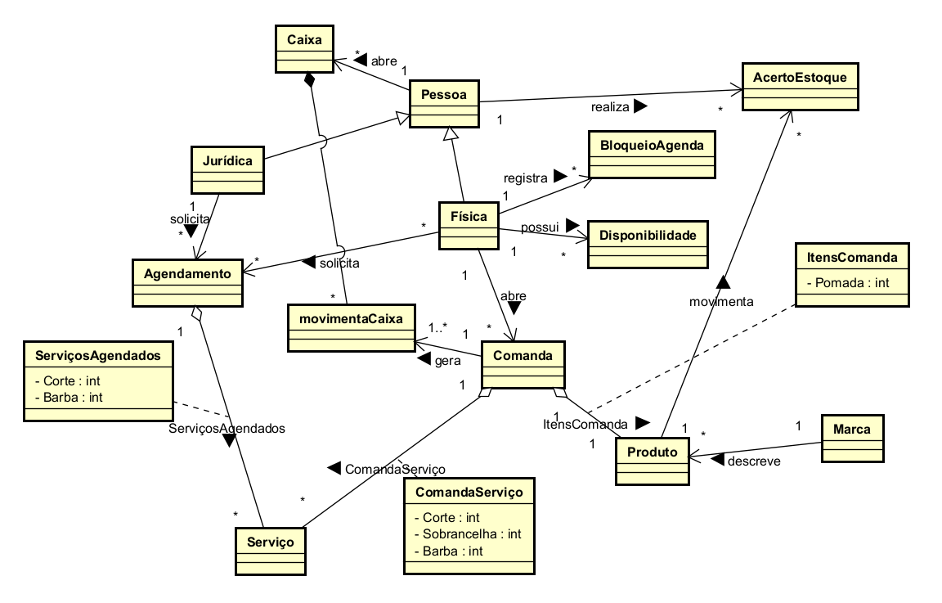

2.3 Especificação das Estórias de Usuário
Estória 1 : Serviços
Como administrador da barbearia, quero cadastrar e gerenciar os serviços oferecidos (como corte, barba e sobrancelha), para manter o catálogo atualizado e permitir que os clientes saibam as opções, preços e realizem agendamentos precisos.
Especificação do Requisito
Dados necessários: Cada serviço deve registrar obrigatoriamente: Nome (ex: Corte Degradê), Descrição, Preço Base, Duração Estimada (em minutos) e Status (Ativo/Inativo).
Regras: Para um serviço para o qual já foi feito um agendamento prévio ou que já foi concluído/vinculado a uma comanda, é estritamente impossível que seja feita a exclusão física do banco de dados. O sistema deve bloquear a ação e permitir apenas a exclusão lógica (alterando o status do serviço para "Inativo" ou "Excluido = true"), preservando o histórico financeiro e de agendamentos.
Categorização: Os serviços devem poder ser agrupados por categorias (ex: Cabelo, Barba, Estética) para facilitar a visualização no aplicativo do cliente.

Diagrama de Classe do Contexto

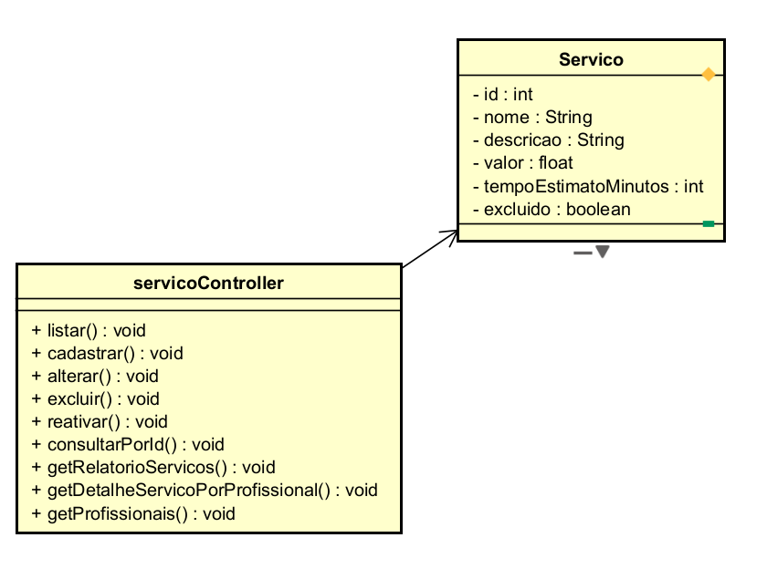
Diagrama de ER do Contexto

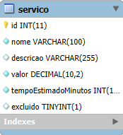

Estória 2: Gerenciar Produtos
Como administrador da barbearia, quero cadastrar e gerenciar os produtos físicos (como pomadas, óleos e bebidas), para controlar o estoque disponível e permitir a venda direta desses itens aos clientes.
Especificação do Requisito
Dados necessários: Todo produto deve registrar obrigatoriamente Nome, Descrição, Preço de Custo, Preço de Venda, Quantidade Atual em Estoque e seu Status (Ativo/Inativo).
Regra: Caso o produto já possua histórico de movimentação (já tenha sido vendido em uma comanda ou sofrido acerto de estoque), a exclusão física é estritamente proibida. O sistema deve permitir apenas a exclusão lógica (alteração da flag Ativo para falso), preservando o histórico financeiro.
Alerta de Estoque: O sistema deve destacar visualmente na listagem os produtos que estiverem com o estoque zerado.
Diagrama de Classe do Contexto
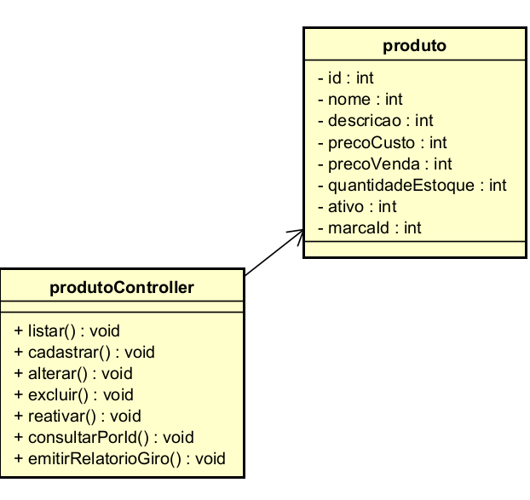
Diagrama de ER do Contexto
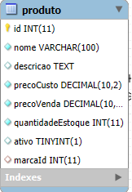

Estória 3: Gerenciar Marca

Como administrador da barbearia, quero cadastrar e gerenciar as marcas dos produtos comercializados, para padronizar o catálogo, facilitar a organização do estoque e permitir relatórios de vendas por fabricante.
Especificação do Requisito

Dados necessários: O cadastro da marca deve ser simples e objetivo, exigindo apenas o Nome da Marca (ex: Fox For Men) e seu Status (Ativo/Inativo).

Regras: Se uma marca possuir um ou mais produtos vinculados a ela no sistema (mesmo que inativos), a exclusão física é estritamente proibida. O sistema deve permitir apenas a inativação lógica da marca, para não quebrar o histórico de produtos cadastrados.

Diagrama de Classe do Contexto

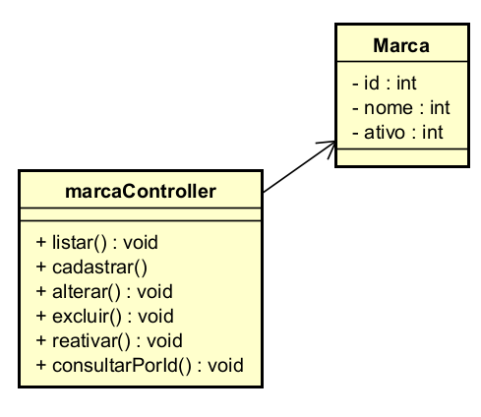

s
Diagrama de ER do Contexto
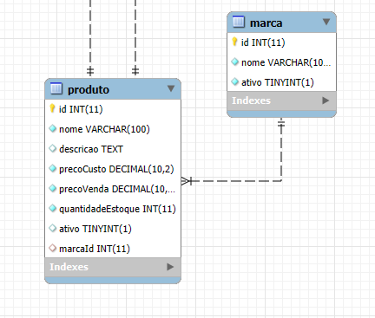

Estória 4: Gerenciar Pessoa (Física, Jurídica)

Como administrador da barbearia, quero cadastrar e gerenciar as marcas dos produtos comercializados, para padronizar o catálogo, facilitar a organização do estoque e permitir relatórios de vendas por fabricante.
Especificação do Requisito

Dados Comuns (Pessoa): Todo registro deve conter obrigatoriamente Nome, Telefone e E-mail.
Dados Específicos (Física): Se o tipo selecionado for Pessoa Física, o sistema deve exigir CPF e Data de Nascimento.
Dados Específicos (Jurídica): Se o tipo selecionado for Pessoa Jurídica, o sistema deve exigir CNPJ e Nome Fantasia.
Regras: - O sistema deve validar a máscara e a integridade algorítmica dos campos de CPF e CNPJ para evitar cadastros inválidos ou duplicados.
- Se a pessoa (Física ou Jurídica) já estiver vinculada a um Agendamento, Comanda ou AcertoEstoque (conforme o modelo conceitual), a exclusão física é bloqueada, permitindo apenas a inativação lógica do cadastro.

Diagrama de Classe do Contexto

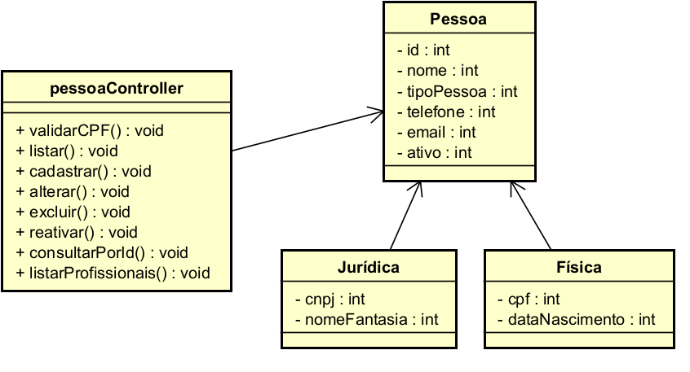

s
Diagrama de ER do Contexto
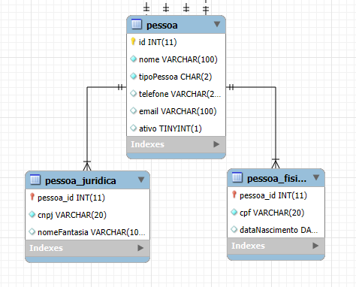

Estória 5: Agendar Serviço

Como cliente ou barbeiro, quero visualizar a disponibilidade de horários e registrar o agendamento de serviços, para garantir a reserva do atendimento de forma organizada, seja por autoatendimento ou marcação interna, evitando qualquer conflito na agenda.
Especificação do Requisito

Funcionalidades: O sistema deve permitir a seleção de serviços, data e horário para consolidar um agendamento.

Visão Cliente: Interface simplificada focada no autoatendimento. Exibe apenas horários classificados como "Livres" e permite gerenciar apenas os próprios agendamentos.

Visão Barbeiro/Admin: Interface gerencial (calendário/grade). Exibe todos os horários (ocupados e livres), revelando o nome do cliente vinculado, serviços escolhidos e permitindo fazer encaixes ou agendamentos manuais (ex: para clientes que ligam na barbearia).

Validação de Concorrência (Core): O sistema deve cruzar a duração estimada do(s) serviço(s) com a agenda do profissional. É estritamente proibido gravar um agendamento que sobreponha o intervalo de tempo de outro agendamento já confirmado.

Regra de Cancelamento: O cliente possui autonomia para cancelar seu agendamento via sistema apenas com no mínimo 2 horas (120 minutos) de antecedência. Caso falte menos de 2 horas, o botão de cancelamento deve ser desabilitado para o cliente, orientando-o a entrar em contato direto com a barbearia para casos excepcionais. O administrador/barbeiro ignora essa trava e pode cancelar a qualquer momento.

Status Lógico: O registro deve transitar entre os status: Pendente, Confirmado, Concluído e Cancelado.

Diagrama de Classe do Contexto

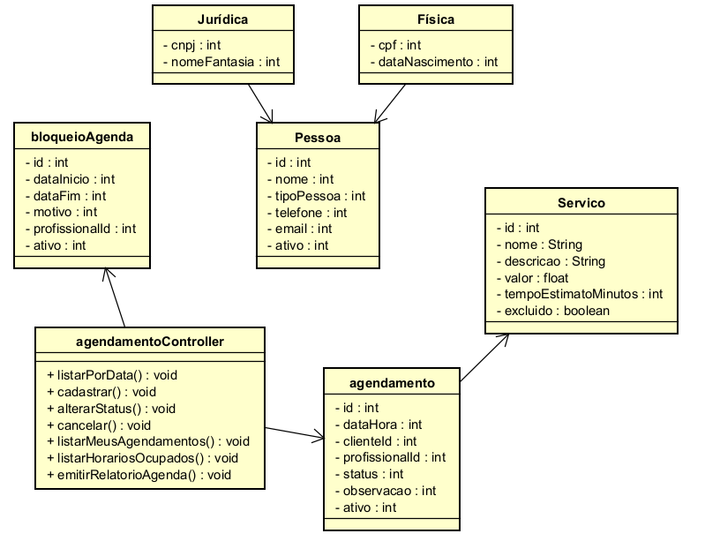

Diagrama de ER do Contexto
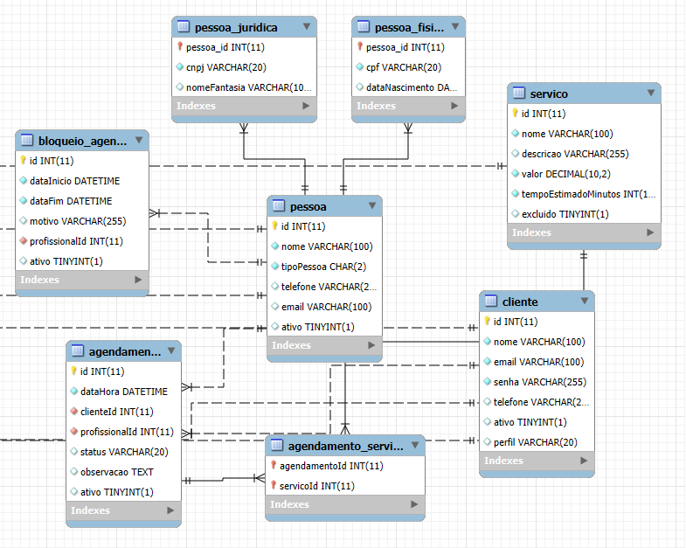

Estória 6: Definir disponibilidade do profissional

Como administrador da barbearia, quero definir os dias da semana e os horários de início e fim do expediente de cada profissional, para que o sistema saiba exatamente quando eles estão livres e evite marcações fora do horário de trabalho ou conflitos na agenda.
Especificação do Requisito

Dados necessários: O cadastro deve vincular obrigatoriamente o Profissional (selecionado a partir do cadastro de Pessoa), o Dia da Semana (numérico de 1 a 7), a Hora de Início, a Hora de Fim e o Status (Ativo/Inativo).

Regras: 1. O sistema não pode permitir o cadastro de horários sobrepostos para o mesmo profissional no mesmo dia da semana (ex: tentar cadastrar 09:00-12:00 e depois 10:00-14:00 para a mesma segunda-feira). 2. Caso a jornada de trabalho do barbeiro mude, o sistema deve bloquear a exclusão física do horário antigo. O registro anterior deve sofrer exclusão lógica (alterado para inativo) e um novo registro deve ser criado. Isso garante que agendamentos passados não percam sua referência no banco de dados.
Diagrama de Classe do Contexto

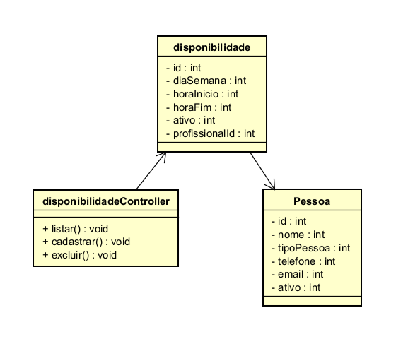

Diagrama de ER do Contexto
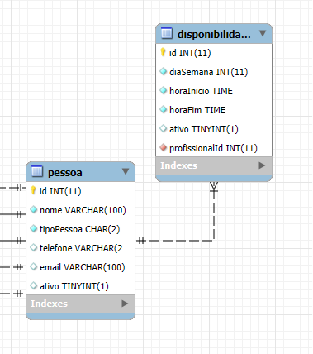

Estória 7: Abrir comanda
"Como recepcionista ou administrador da barbearia, quero abrir uma comanda de atendimento vinculada a um cliente e a um número de cartão físico, para registrar de forma organizada os serviços prestados e os produtos consumidos durante a visita dele ao estabelecimento."
Especificação do Requisito
Dados necessários: Para a abertura inicial, é obrigatório registrar o Número da Comanda Física (o cartãozinho que o cliente segura), o Cliente (vinculado ao cadastro de Pessoa Física ou Jurídica) e a Data/Hora de Abertura. O status deve iniciar automaticamente como "ABERTA".
Regras:
Unicidade de Comanda: O sistema não pode permitir a abertura de uma nova comanda utilizando um numero_comanda físico que já possua o status "ABERTA" no momento.
Integração com Agendamento: Se o cliente possuir um agendamento para aquele dia, o sistema deve sugerir a importação automática dos dados (puxando o serviço e o profissional agendados) para dentro da comanda.
Histórico de Preços: Ao adicionar um serviço ou produto na comanda, o sistema deve gravar o preço atual do item no campo valorCobrado. Isso garante a integridade financeira caso o catálogo sofra reajustes de preço no futuro.
Diagrama de Classe do Contexto
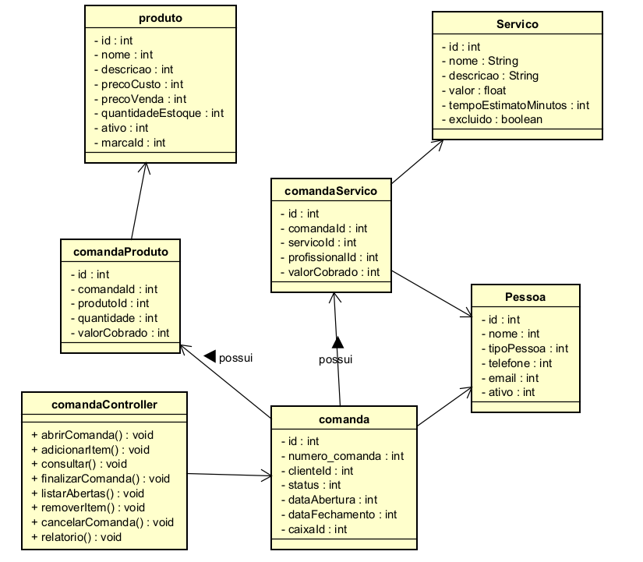
Diagrama de ER do Contexto
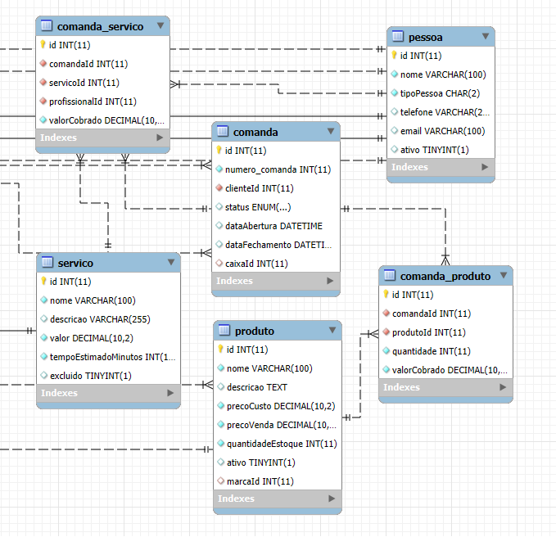

Estória 8: Concluir/Alterar Comanda

Como administrador ou recepcionista da barbearia, quero ter a capacidade de adicionar novos itens a uma comanda aberta, remover lançamentos incorretos e realizar o fechamento financeiro, para garantir que o consumo do cliente seja registrado com precisão e que o pagamento seja efetivado no sistema.
Especificação do Requisito

Dados necessários:
Identificação: ID da Comanda ou Número da Comanda Física.
Ações de Itens: ID do Serviço/Produto a ser inserido ou removido, quantidade (para produtos) e Profissional Responsável (para serviços).
Fechamento: Status final (PAGA ou CANCELADA.

Regras:
Bloqueio de Edição: É estritamente proibido alterar o conteúdo de qualquer comanda que já esteja com o status "PAGA" ou "CANCELADA". Qualquer ajuste após o fechamento deve exigir uma reabertura (se permitido) ou um novo registro.
Baixa de Estoque: Quando a comanda for alterada para o status "PAGA", o sistema deve disparar automaticamente um gatilho (trigger) ou rotina na Controller para subtrair a quantidade de cada produto vendido do campo quantidadeEstoque na tabela de produtos.
Vínculo com Agendamento: Se a comanda estiver vinculada a um agendamento prévio, ao concluir o pagamento, o sistema deve atualizar o status do agendamento correspondente para "CONCLUÍDO".
Integridade de Preço: Itens adicionados durante a alteração devem sempre utilizar o preço vigente no catálogo no exato momento da inserção, gravando esse valor no campo valorCobrado para evitar divergências futuras.
Diagrama de Classe do Contexto

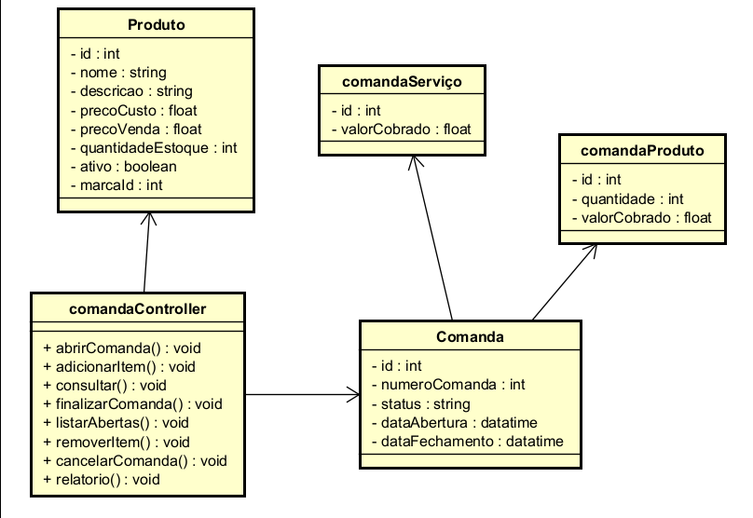

s
Diagrama de ER do Contexto
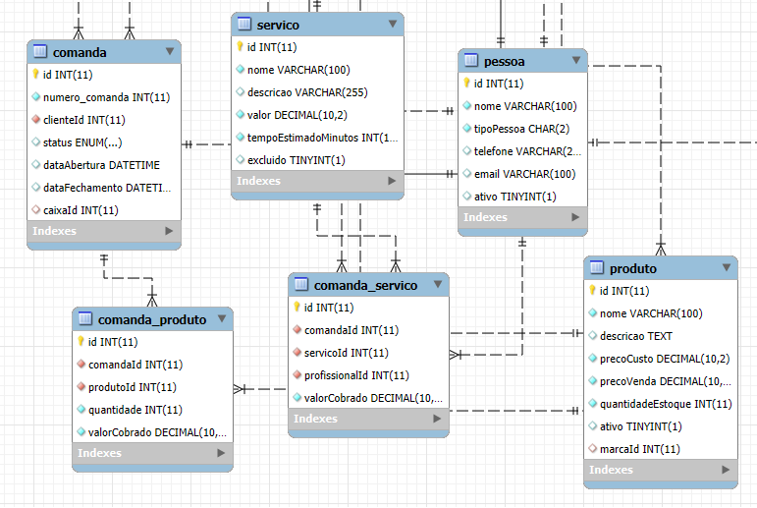

Estória 9: Efetuar Acerto de estoque (Entrada e Saída de produto)
Como administrador da barbearia, quero registrar as movimentações de entrada e saída avulsa de produtos, justificando o motivo, para manter a contagem do estoque físico sincronizada com o sistema e rastrear quem fez a alteração.
Especificação do Requisito
Dados necessários:
Identificação: ID do Produto (produtoId) e ID do Usuário Logado (usuarioId).
Detalhes da Movimentação: Tipo de Movimento (ENTRADA ou SAIDA), Quantidade (deve ser maior que zero), Motivo descritivo e Data/Hora da transação.
Regras:
Trava de Quantidade Inválida: O sistema deve impedir qualquer registro de movimentação cuja quantidade informada seja menor ou igual a zero.
Trava de Estoque Negativo: Caso o tipo de movimentação seja "SAÍDA", o sistema deve verificar o saldo atual do produto. Se a quantidade da saída for maior que a quantidadeEstoque atual, a operação deve ser bloqueada com a mensagem "Estoque insuficiente".
Imutabilidade (Auditoria): Diferente de um cadastro de cliente, um registro de acerto de estoque nunca deve ser editado ou excluído. Se o usuário errar um lançamento (ex: deu entrada de 10, mas eram 5), ele deve fazer um novo lançamento compensatório (uma saída de 5) informando o erro no motivo.
Atualização Consolidada: Se a movimentação passar pelas validações, o registro é salvo no histórico e a tabela do Produto deve ter seu estoque atualizado imediatamente.

Diagrama de Classe do Contexto
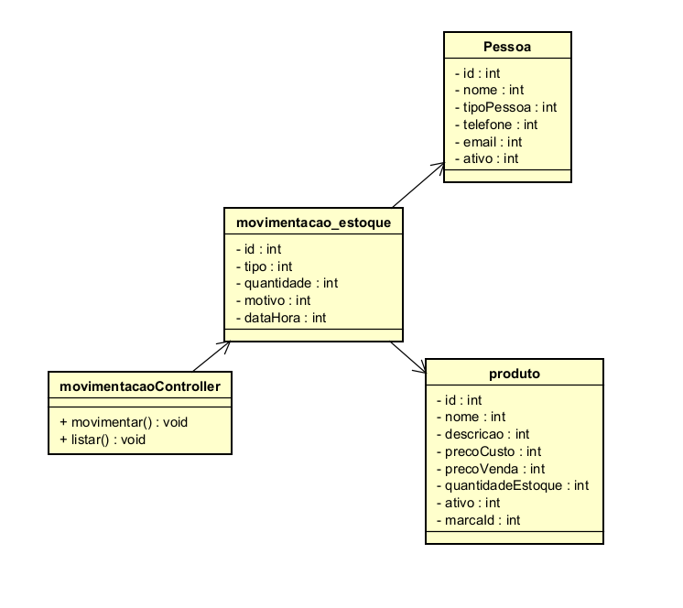

Diagrama de ER do Contexto

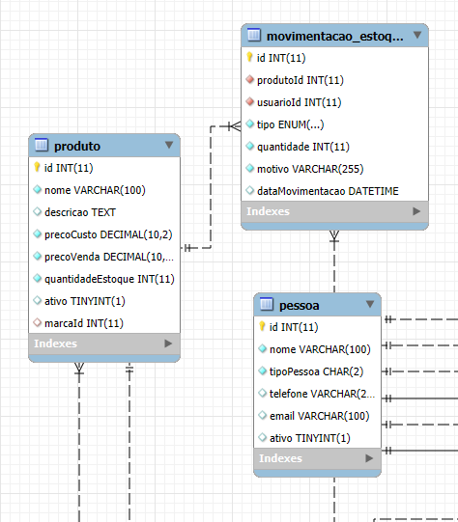
Estória 10: Efetuar bloqueio de Agenda/Disponibilidade.
Como administrador ou profissional da barbearia, quero bloquear dias e horários específicos na minha agenda, informando um motivo (ex: médico, folga, almoço estendido), para evitar que clientes realizem agendamentos durante períodos em que estarei indisponível.
Especificação do Requisito
Dados necessários:
Identificação: ID do Profissional (vinculado à tabela Pessoa).
Período de Indisponibilidade: Data e Hora de Início (dataInicio) e Data e Hora de Fim (dataFim).
Detalhes: Motivo/Observação do bloqueio (texto livre) e Status (Ativo/Inativo para controle lógico).
Regras:
Ocultação Automática: A partir do momento em que o bloqueio é salvo com status "Ativo", a grade de horários exibida para o cliente (no aplicativo/site) não deve mais listar os horários que estejam contidos entre a dataInicio e dataFim daquele profissional.
Validação de Conflito: O sistema deve alertar o administrador caso ele tente inserir um bloqueio em um horário que já possua um agendamento prévio com status "Confirmado" ou "Pendente", exigindo que o agendamento do cliente seja remanejado ou cancelado antes.
Reversibilidade (Exclusão Lógica): Caso o imprevisto seja resolvido (ex: a consulta médica foi desmarcada), o administrador pode "liberar" o horário. O sistema não apaga o registro do banco, apenas altera o status para inativo, garantindo o histórico de ausências do barbeiro.
Diagrama de Classe do Contexto
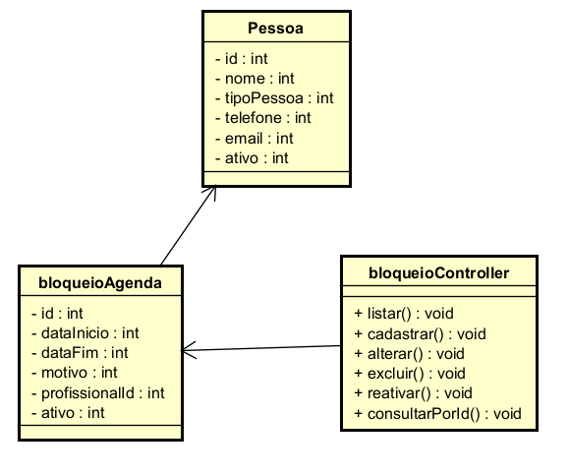

Diagrama de ER do Contexto
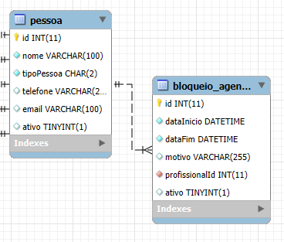

Estória 11: Abrir Caixa
Como administrador ou recepcionista da barbearia, quero realizar a abertura do caixa informando o fundo de troco (saldo inicial), para que eu possa iniciar o expediente e ter todas as vendas de serviços e produtos do dia registradas e vinculadas automaticamente ao meu turno.
Especificação do Requisito
Dados necessários:
Identificação: ID do usuário logado (vinculado à tabela Pessoa, representando o operador do caixa).
Valores e Datas: Saldo Inicial (valor em dinheiro para troco), Data e Hora exata da abertura.
Controle: Status do caixa (iniciado obrigatoriamente como "ABERTO").
Regras:
Prevenção de Duplicidade: O sistema deve bloquear a abertura de um novo caixa caso já exista um registro com o status "ABERTO" no momento. O usuário deve obrigatoriamente fechar o caixa anterior antes de abrir um novo
Alimentação do Fluxo Diário (Gatilho): A partir do momento em que o caixa é aberto, todas as comandas que tiverem seu status alterado para "PAGA" devem receber automaticamente o ID deste caixa em seu campo caixaId. Isso é o que permite a listagem do fluxo na tela do caixa.
Histórico Intocável: O registro do saldo inicial não pode ser alterado após a confirmação da abertura, garantindo a auditoria financeira da barbearia.
Diagrama de Classe do Contexto
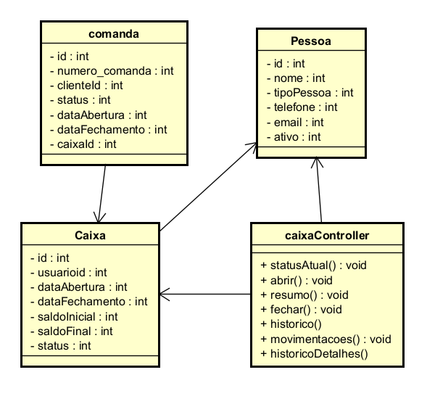

Diagrama de ER do Contexto

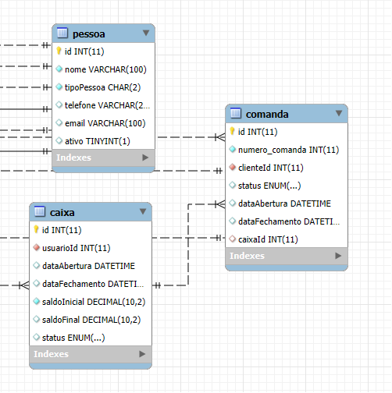

Estória 12: Fechar caixa
Como administrador ou recepcionista da barbearia, quero realizar o fechamento do caixa ao final do meu expediente, consolidando todas as vendas de produtos e serviços do dia, para conferir o saldo final e garantir a prestação de contas exata do meu turno.
Especificação do Requisito
Dados necessários:
Identificação: ID do Caixa que está atualmente com o status "ABERTO".
Valores e Datas: Saldo Final (soma do troco inicial + total vendido nas comandas vinculadas) e Data/Hora exata do fechamento.
Controle: O status do caixa deve ser alterado obrigatoriamente para "FECHADO".
Regras:
Cálculo de Fechamento: Ao acionar o fechamento, o sistema deve calcular automaticamente o Saldo Final somando o saldoInicial com o valor total de todas as comandas pagas que possuam o caixaId correspondente.
Bloqueio de Novas Entradas: Um caixa com o status "FECHADO" é selado. O sistema não pode permitir que nenhuma nova comanda seja vinculada a este caixaId. Qualquer nova venda exigirá a abertura de um caixa subsequente.
Imutabilidade do Histórico: Após a confirmação do fechamento, os valores de saldoFinal e dataFechamento tornam-se registros de auditoria e não podem mais ser editados ou excluídos pelo usuário, preservando a integridade financeira do estabelecimento.
Diagrama de Classe do Contexto
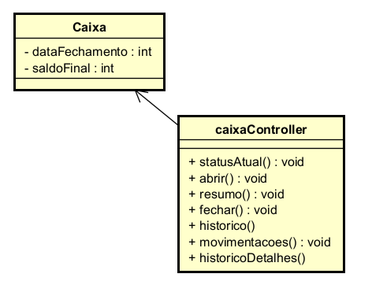

Diagrama de ER do Contexto



Estória 13: Emitir Relatório de Atendimentos
Como administrador ou recepcionista da barbearia, quero gerar relatórios e visualizar a grade de agendamentos aplicando filtros específicos, para organizar o fluxo de trabalho diário dos barbeiros e ter previsibilidade dos atendimentos e faturamento.
Especificação do Requisito
Dados necessários (Filtros de Busca):
Dia / Período: Data específica ou intervalo de datas (obrigatório para não sobrecarregar o banco de dados).
Profissional: ID do barbeiro (opcional; se vazio, traz a agenda de todos).
Status: Pendente, Confirmado, Concluído ou Cancelado.
Cliente: Nome ou ID do cliente (opcional).
Regras:
Ordenação Obrigatória: O resultado da busca deve ser retornado sempre ordenado de forma crescente pela Data e Hora do agendamento, facilitando a leitura cronológica do dia.
Consolidação de Dados: O relatório gerado deve exibir informações unificadas vindas de várias tabelas: Data/Hora, Nome do Cliente, Nome do Profissional, Lista de Serviços Agendados e o Status atual.
Somente Leitura: Por se tratar de uma função classificada como "Saída", esta interface é exclusiva para emissão e visualização de dados. Nenhuma alteração de status ou exclusão pode ser feita diretamente por este módulo.
Diagrama de Classe do Contexto
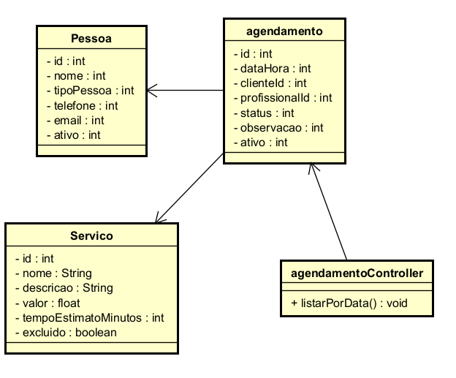

Diagrama de ER do Contexto
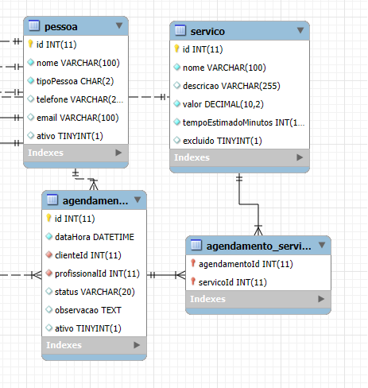

Estória 14: Emitir Relatório de Estoque
Como administrador da barbearia, quero gerar relatórios de movimentação de produtos, aplicando filtros por marca e período, para identificar os itens mais vendidos e garantir uma gestão de estoque e compras mais eficiente.
Especificação do Requisito
Dados necessários:
Intervalo de Tempo: Data de início e data de fim para análise das vendas.
Marca: Filtro por fabricante para analisar o desempenho de marcas específicas (ex: Fox For Men).
Ordenação: Opção de visualizar por "Mais vendidos" ou por ordem alfabética.
Regras:
Processamento Client-Side: A ProdutoController fornece a listagem dos produtos e seu histórico de vendas. O frontend processa esses dados para calcular o ranking de "Mais vendidos" e aplicar os filtros de marca em tempo real.
Destaque de Estoque: O relatório deve destacar visualmente os itens que atingiram estoque zerado ou crítico durante o período analisado.
Consolidação Financeira: O relatório deve exibir o valor total vendido por produto, utilizando o valorCobrado registrado no momento da venda para garantir a precisão histórica.
Diagrama de Classe do Contexto
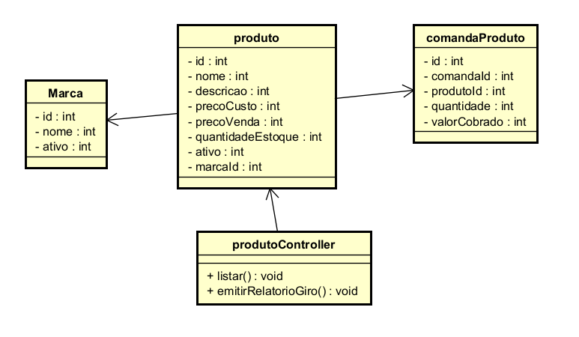

Diagrama de ER do Contexto
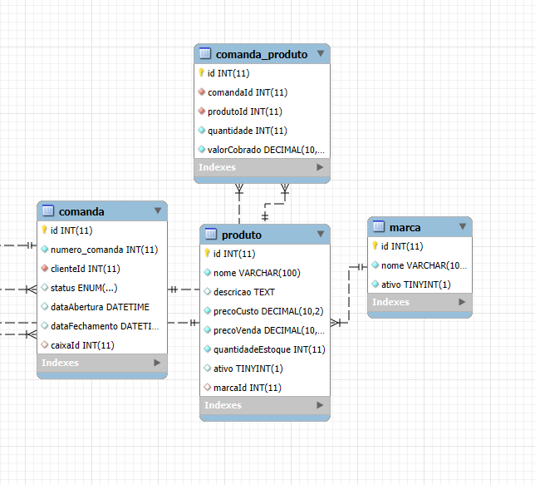

Estória 15: Emitir Relatório de Serviços
Como administrador da barbearia, quero gerar relatórios analíticos dos serviços prestados, aplicando filtros por período, profissional e frequência, para avaliar o desempenho da equipe e identificar os serviços mais rentáveis do catálogo.
Especificação do Requisito
Dados necessários:
Intervalo de Tempo: Data inicial e final para restringir a busca.
Profissional: Opção de selecionar um barbeiro específico (pelo ID ou Nome) para analisar seu desempenho individual.
Frequência (Ordenação): Filtro de agrupamento para exibir o ranking dos serviços "Mais frequentes" (mais executados) no período selecionado.
Regras:
Processamento Client-Side: O backend fornecerá a listagem do histórico de serviços executados. O frontend processará esses dados para criar o ranking de frequência e aplicar os recortes por profissional em tempo real.
Fonte da Verdade (Comandas Pagas): O relatório deve basear seus cálculos preferencialmente nos registros da tabela comanda_servico vinculados a comandas com status "PAGA". Isso garante que o relatório reflita o faturamento real e não apenas agendamentos que podem ter ocorrido ausência do cliente (no-show).
Vínculo Profissional: O sistema deve garantir que cada serviço exibido no relatório esteja corretamente associado ao barbeiro que o executou, utilizando a chave do profissional salva no momento do fechamento da comanda.
Diagrama de Classe do Contexto
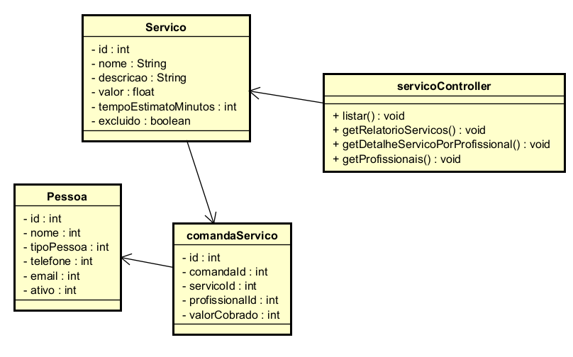

Diagrama de ER do Contexto

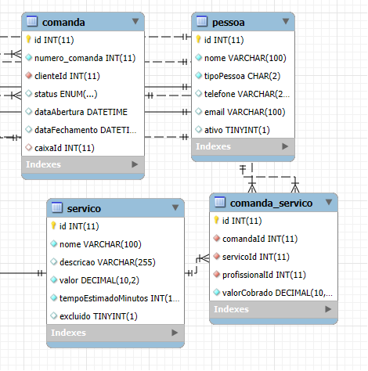

3. PROJETO DE SOFTWARE
Nesta seção, serão apresentados dois dos principais artefatos utilizados no desenvolvimento de sistemas: o Diagrama de Classes e o Diagrama Entidade-Relacionamento (DER). Esses diagramas são fundamentais para representar visualmente a estrutura e o funcionamento do sistema, garantindo uma compreensão clara da lógica de negócio e da arquitetura do software.

3.1 Diagrama de Classes Final
Agenda e Disponibilidade
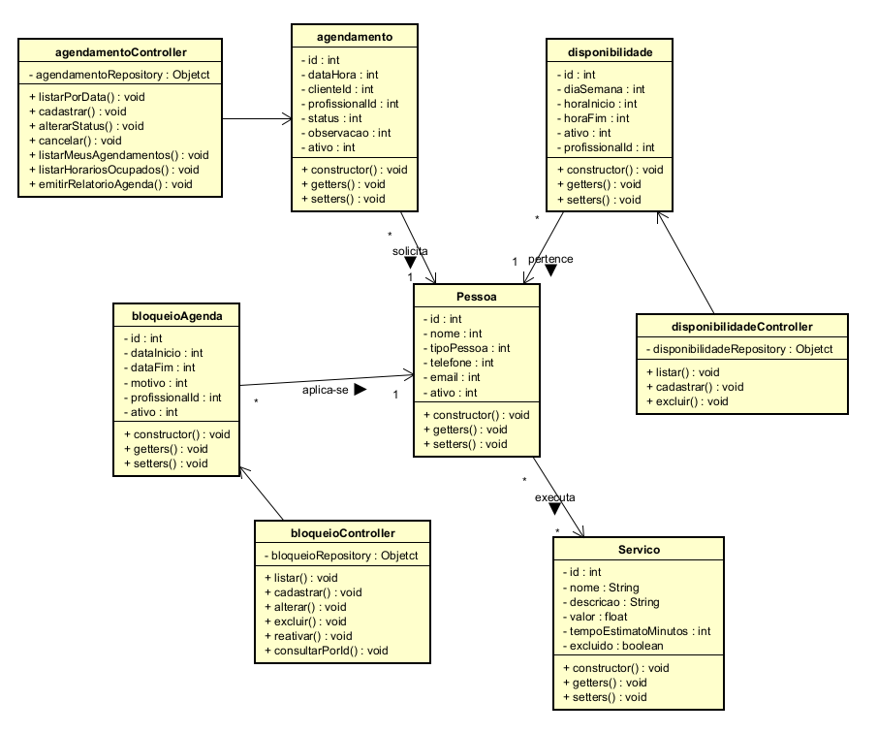

Atendimento e Caixa
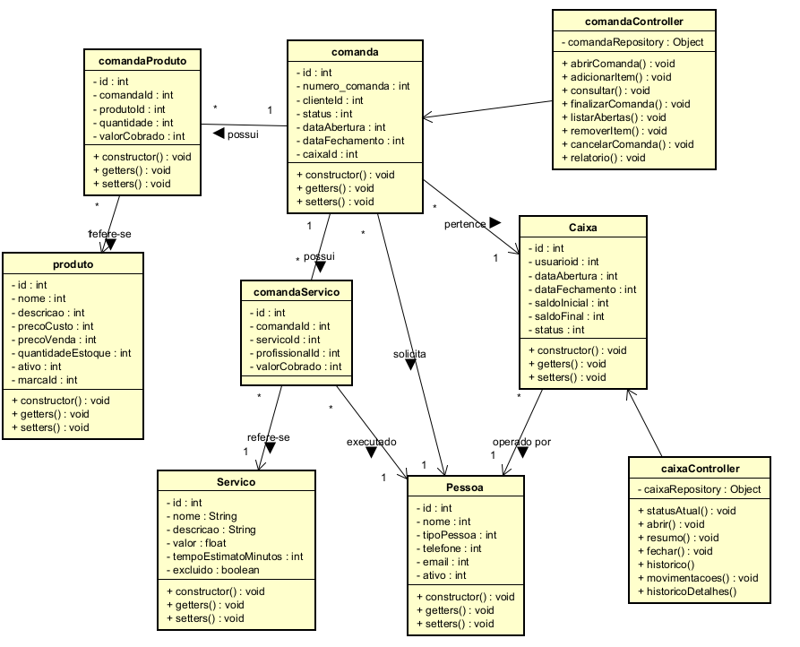

Estoque e Produtos
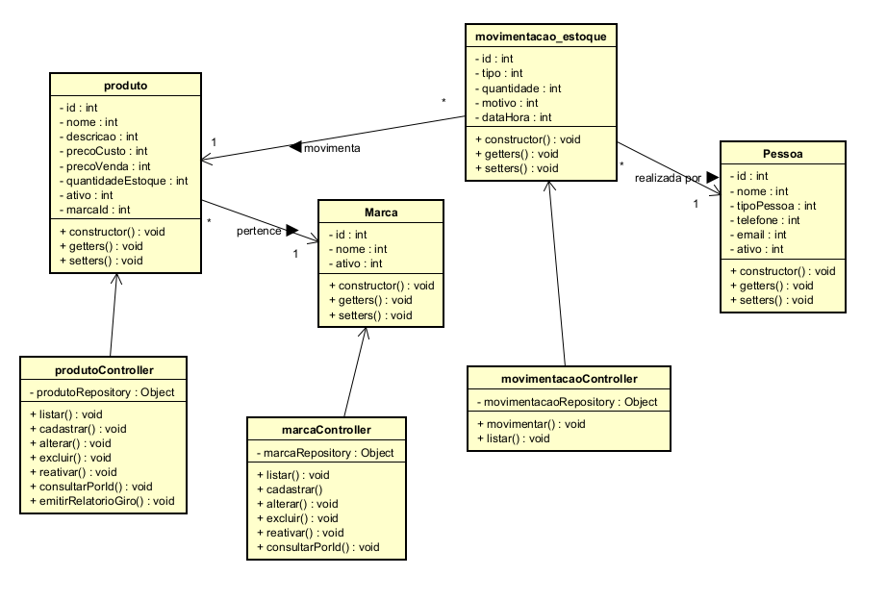

Cadastros Base
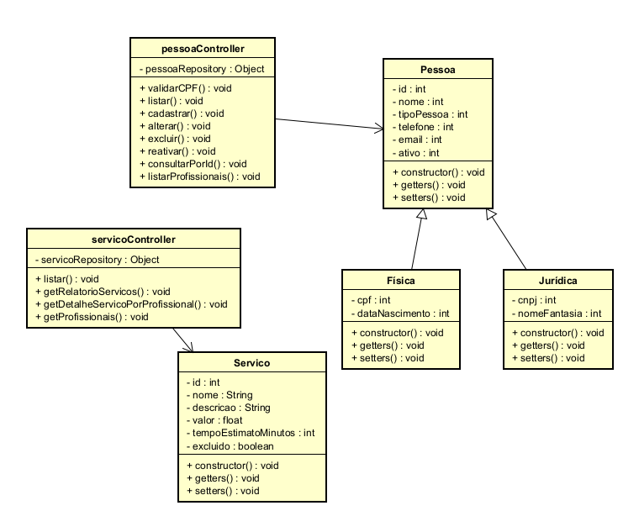

3.2 Diagrama Entidade-Relacionamento Final
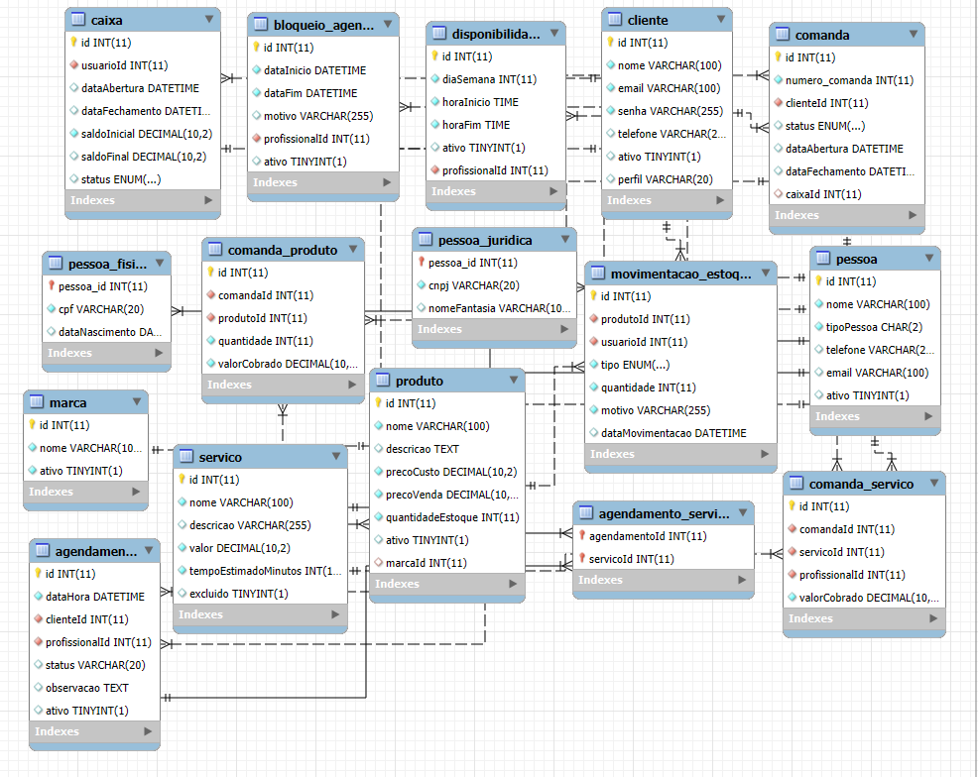

4. PROCEDIMENTOS DE INSTALAÇÃO
A infraestrutura está dividida em Banco de Dados (Supabase), Back-end/API (Render) e Front-end (Vercel).
O Supabase hospeda o banco de dados relacional.
- Crie um novo projeto no painel do Supabase.
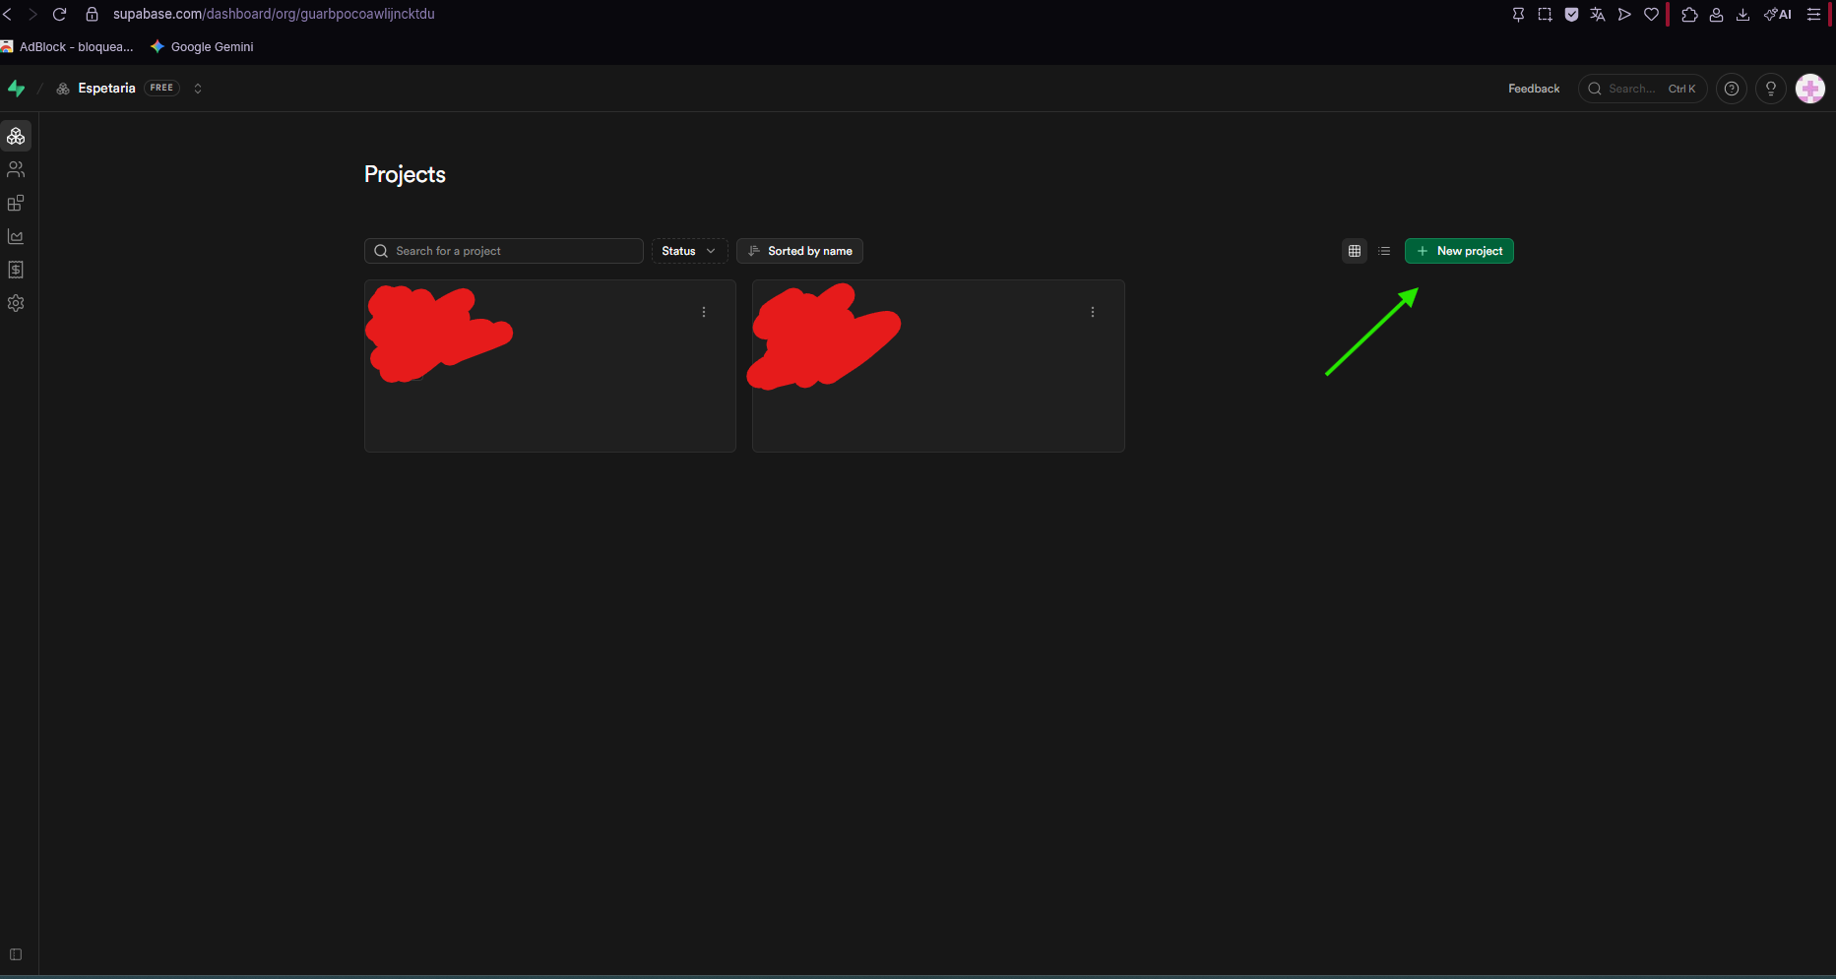
- Aguarde o provisionamento do banco. Em seguida, acesse a aba SQL Editor.
- Cole e execute o script DDL (Data Definition Language) contido na pasta /database do repositório para criar as tabelas e os relacionamentos do sistema.
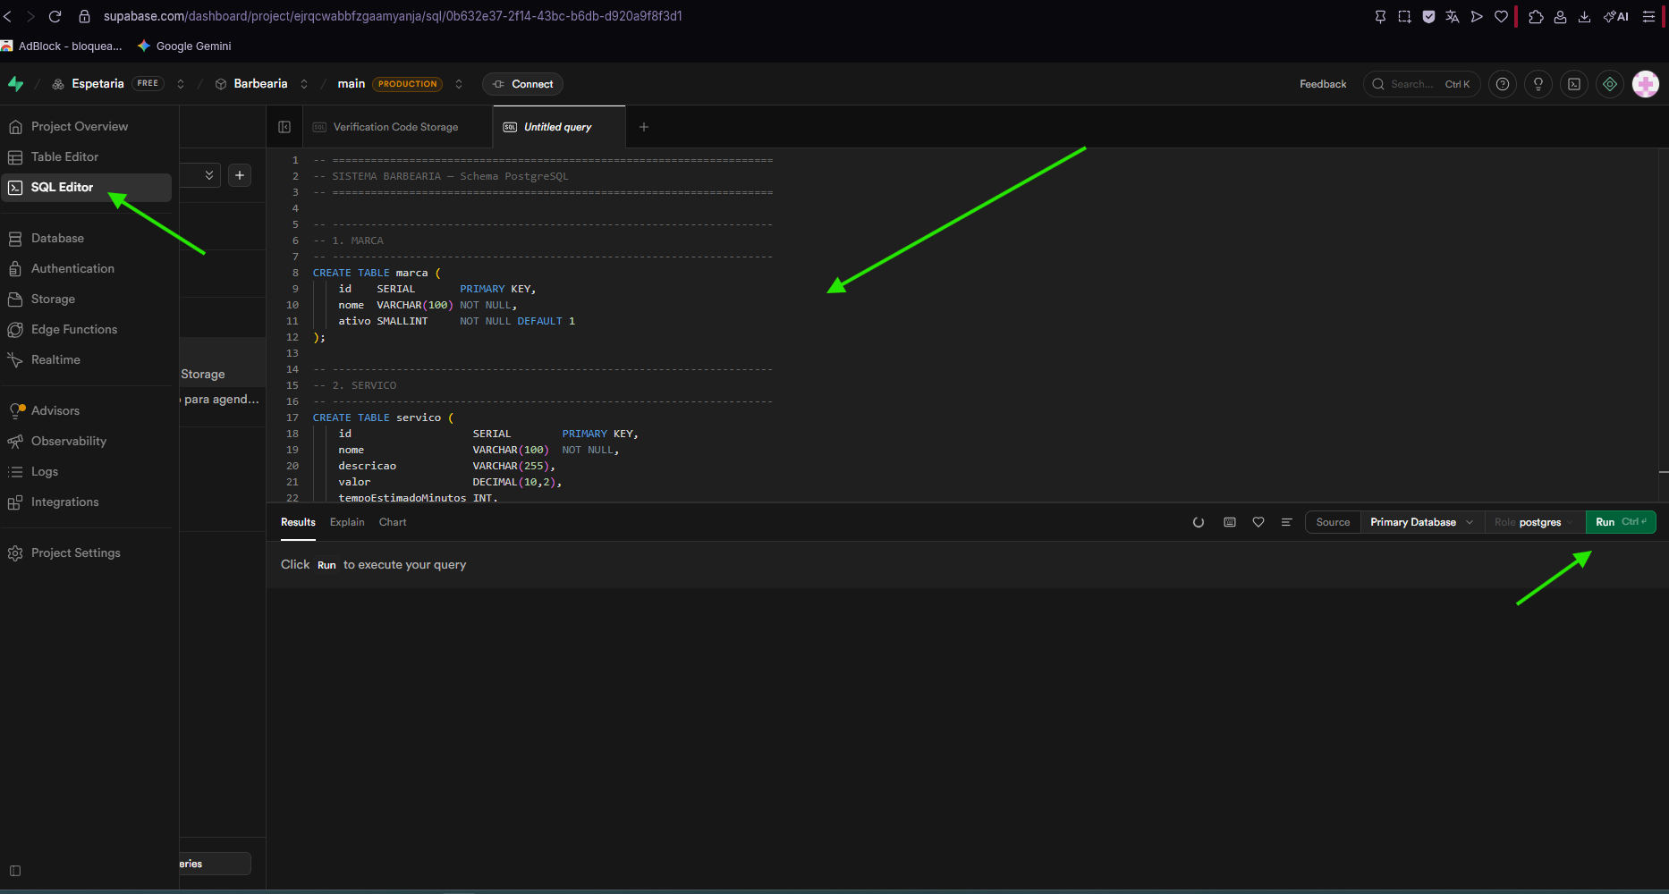
- Acesse Project Settings > API e copie as seguintes credenciais para uso nas próximas etapas:
  - Project URL
  - anon/public Key (ou a Service Role Key, dependendo da configuração da sua API).
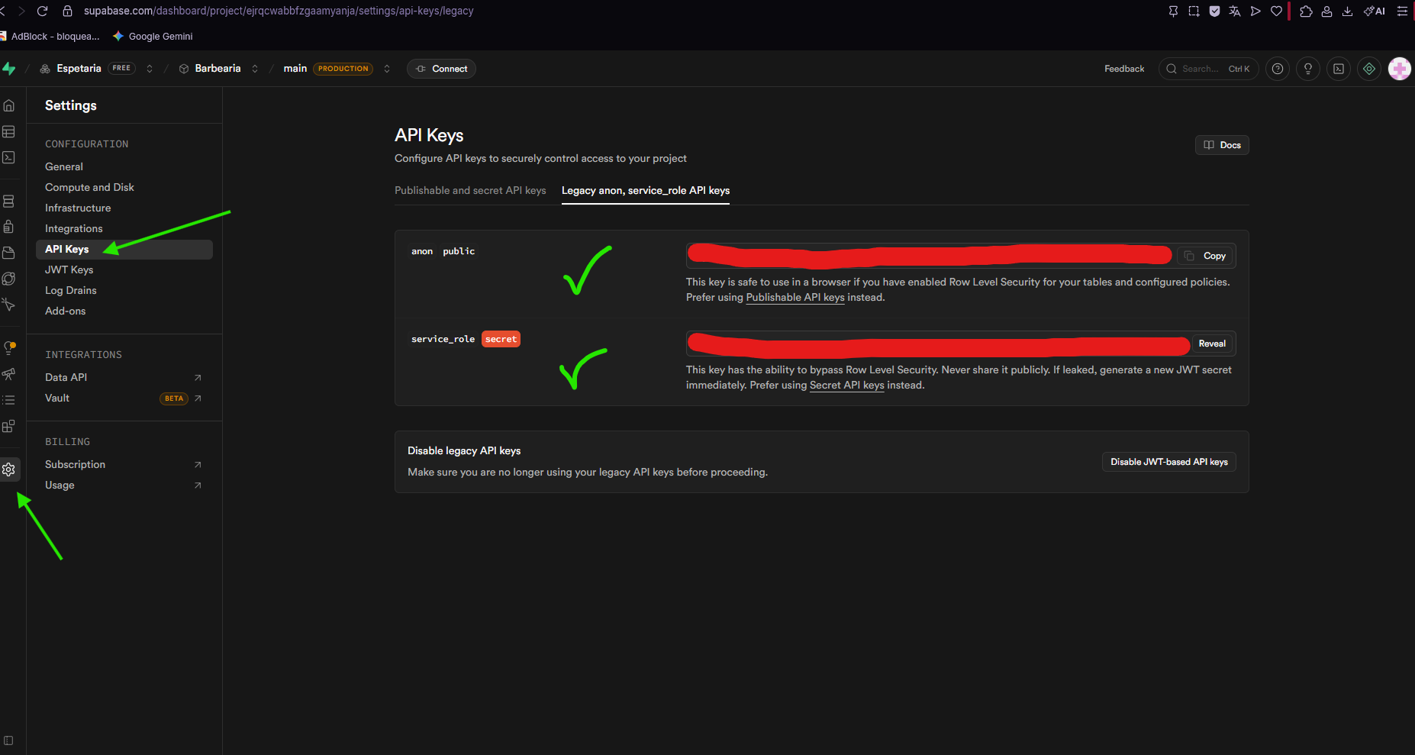
O Render hospeda a API em Node.js que faz a ponte entre o banco de dados e a interface.
- Acesse o Render e crie um novo Web Service.
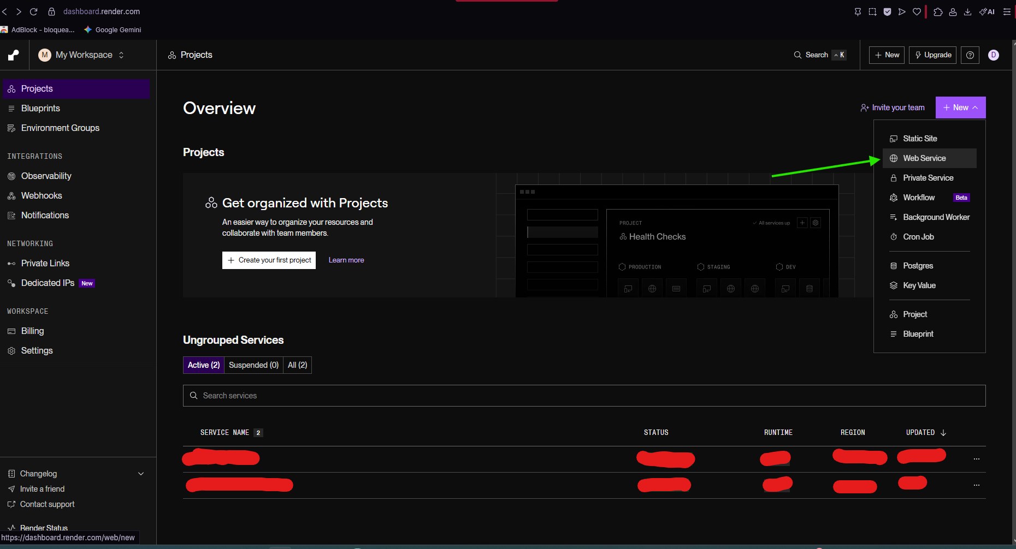
- Conecte sua conta do GitHub e selecione o repositório do Back-end.
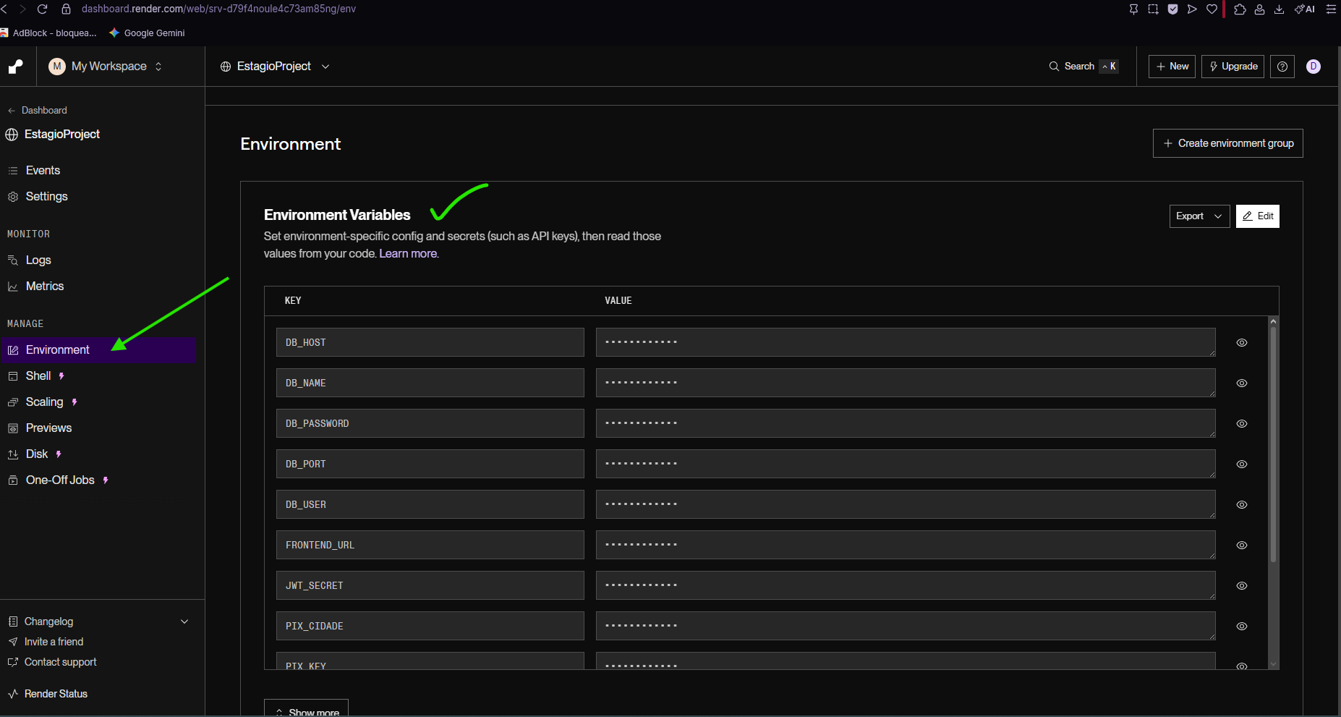
- Configure os comandos de inicialização:
  - Build Command: npm install
  - Start Command: npm start (ou node src/server.js, conforme o seu package.json).
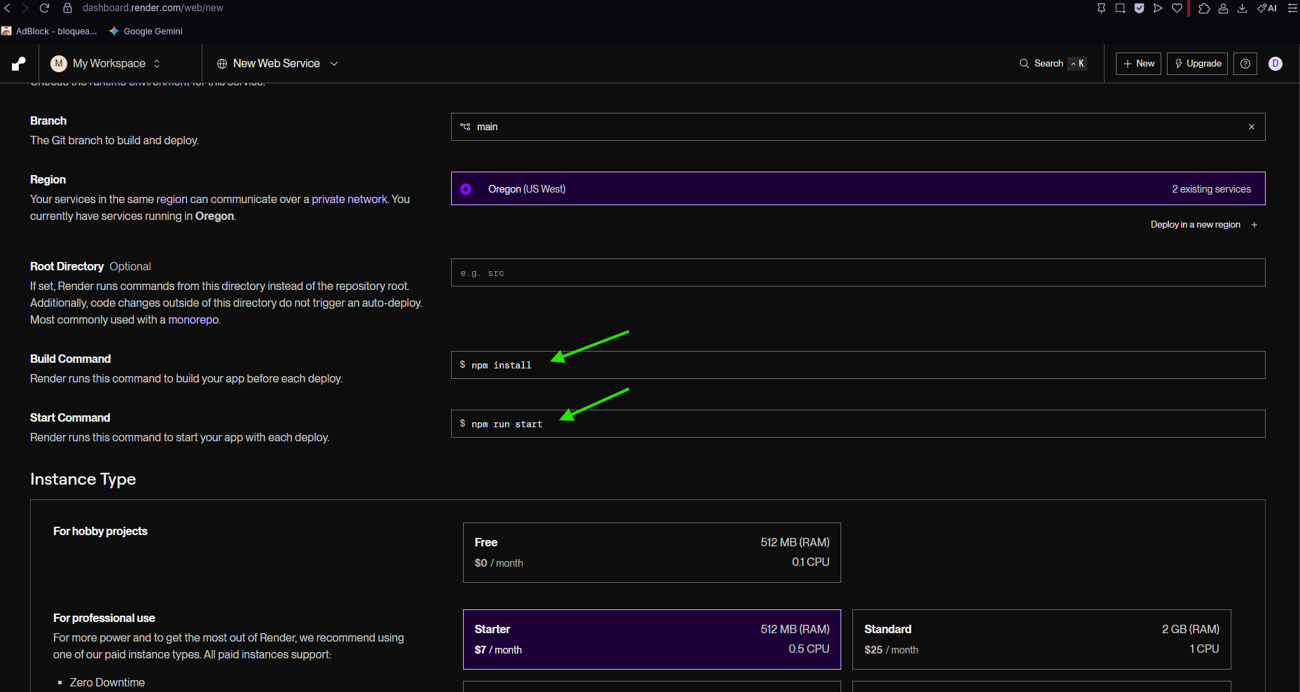
A Vercel fará a hospedagem e a entrega (CDN) da interface construída em React.
- Acesse o painel da Vercel e clique em Add New Project.
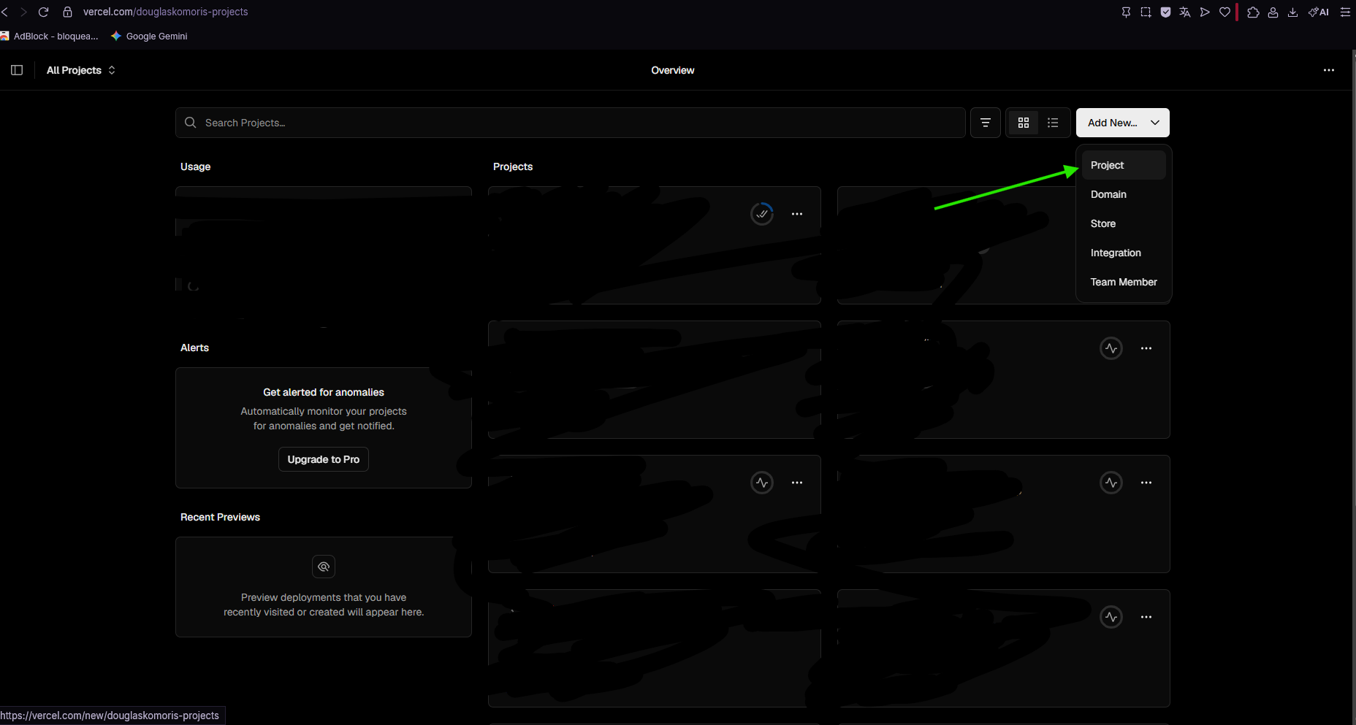
- Importe o repositório correspondente ao Front-end.
- O framework (ex: React, Vite) será detectado automaticamente. Deixe as configurações de Build Command no padrão.
- Abra a aba Environment Variables e crie a variável que aponta para a sua API:
  - VITE_API_URL (ou REACT_APP_API_URL) = [URL pública do Back-end no Render].
- Clique em Deploy. A Vercel gerará o link de produção pronto para acesso.

5. REFERÊNCIAS
Não se aplica.

